
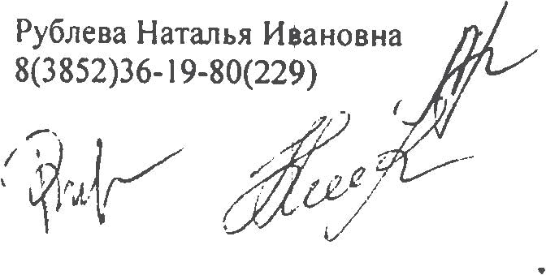
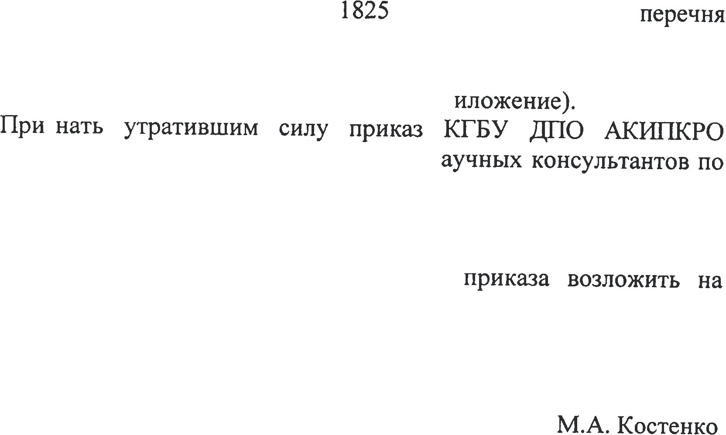


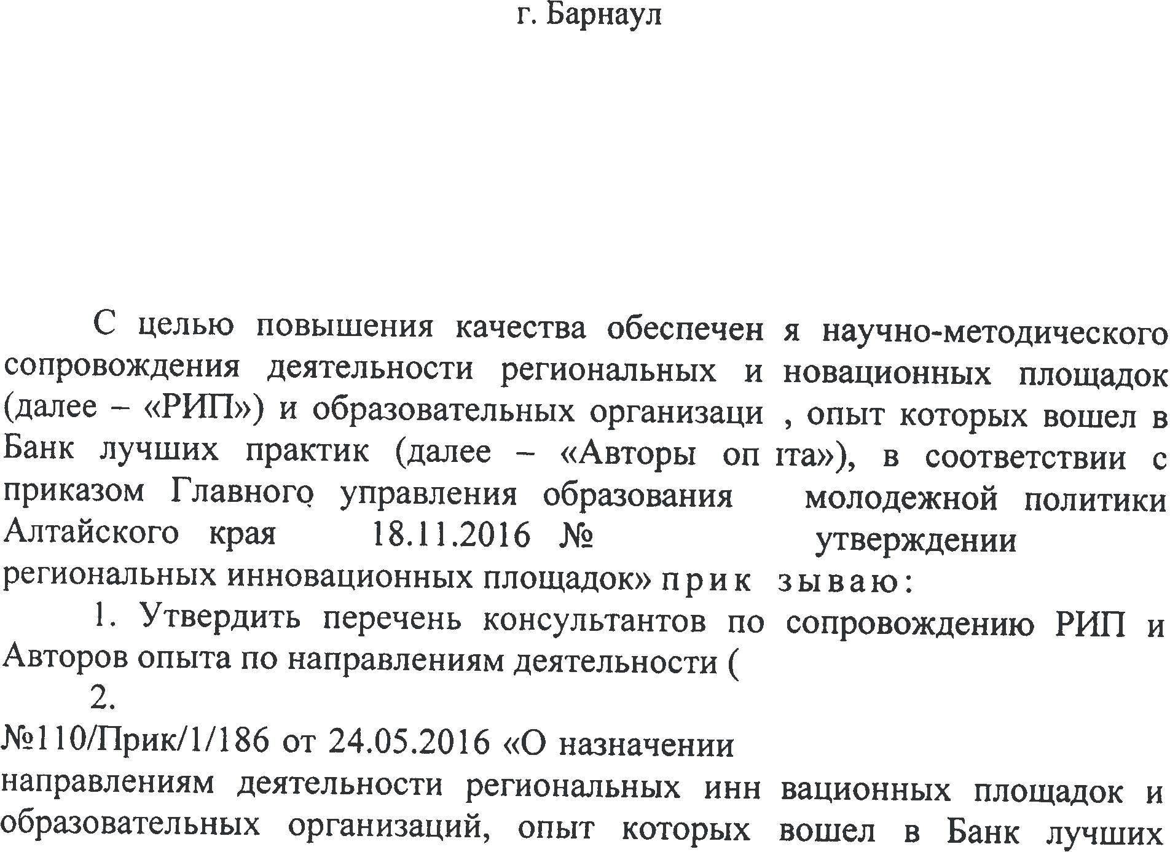
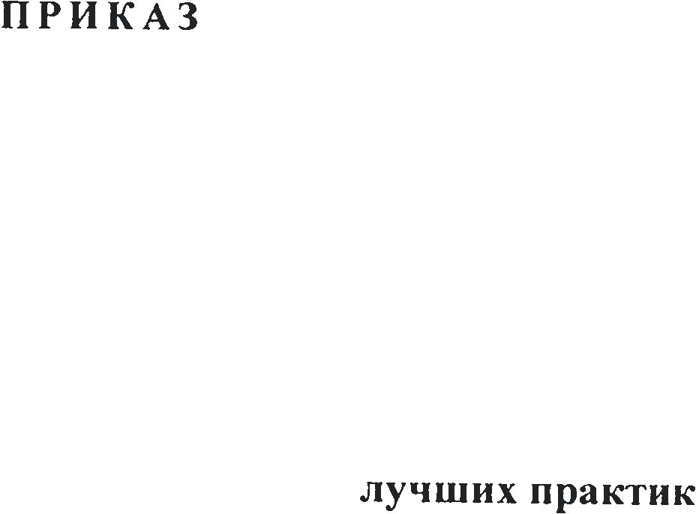


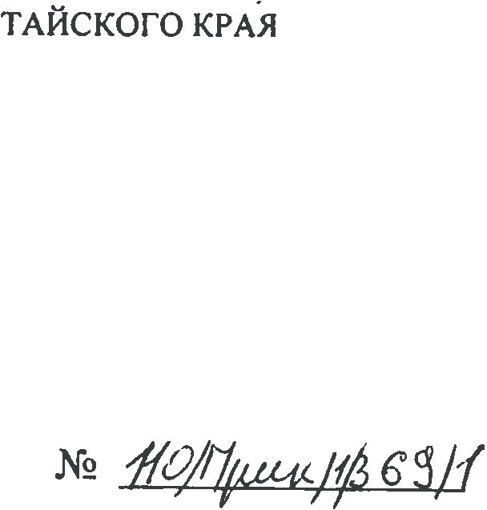
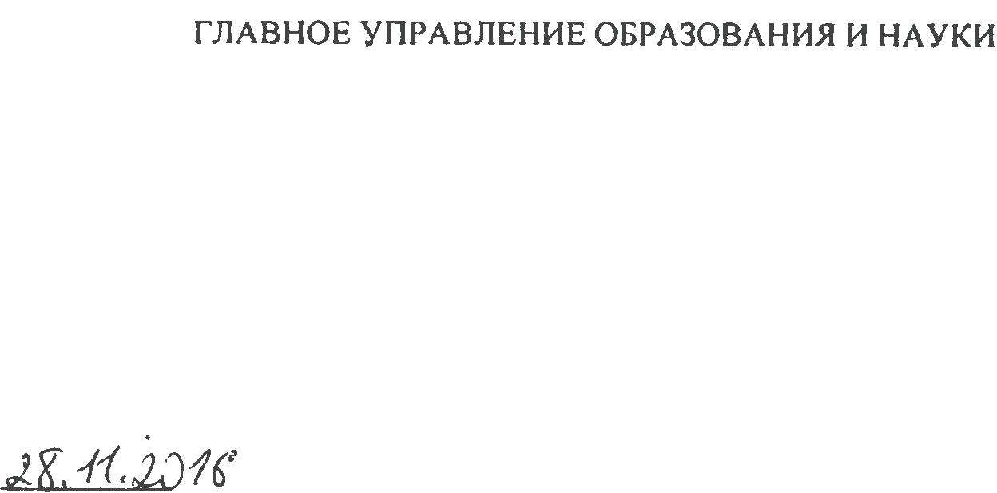


Приложение
к приказу КГБУ ДПО АКИПКРО
№ __________ от «_____» 2016 года

Консультанты, ответственные за научно-методическое и консультационное сопровождение РИП и Авторов опыта в соответствии с тематикой инновационной деятельности

№ | Направление инновационной деятельности | Консультант
 | Обучение, воспитание и сопровождение детей с ограниченными возможностями здоровья и детей-инвалидов | Колпакова Наталья Владимировна
 | Эффективные модели внутришкольной системы управления качеством образования | Дранникова Инна Игнатьевна
 | Введение в практику независимой оценки работы образовательных организаций | Дранникова Инна Игнатьевна
 | Улучшение качества государственно-общественного управления образованием на основе его децентрализации и распределенности | Кострубова Галина Анатольевна
 | Управление профессиональным развитием педагогических кадров образовательной организации | Шкуркина Людмила Николаевна
 | Внедрение Профессионального стандарта «Педагог» | Овсиевская Ирина Николаевна
 | Внедрение современных образовательных технологий | Гончарова Маргарита Алексеевна
 | Система работы по выявлению и поддержке одаренных детей | Староселец Ольга Александровна
 | Достижение результатов внедрения ФГОС общего образования, оценка индивидуальных образовательных результатов школьников | Блинова Татьяна Георгиевна
 | Организация предпрофильного и профильного обучения | Стукалова Ирина Николаевна
 | Внедрение и реализация моделей и механизмов сетевого взаимодействия образовательных организаций | Стукалова Ирина Николаевна  Мамчур Юлия Юрьевна
 | Повышение эффективности использования учебного оборудования, внедрение электронных учебников | Опарин Роман Владимирович
 | Развитие информационной среды образовательных организаций, внедрение современных информационных технологий | Ушаков Алексей Александрович
 | Обеспечение информационной открытости деятельности образовательных организаций | Мамчур Юлия Юрьевна  Никулина Алена Васильевна
 | Сохранение и укрепление здоровья школьников | Лопуга Елена Владимировна
 | Внедрение системы психолого-педагогической медицинской и социальной помощи обучающимся, испытывающим трудности в обучении, воспитании и развитии | Колпакова Наталья Владимировна
 | Развитие в образовательных организациях воспитательной компоненты | Митина Алена Александровна  Новикова Ирина Алексеевна
 | Разработка системы независимой оценки качества образования (индивидуальных достижений обучающихся) | Агафонова Ирина Даниловна
 | Внедрение современных образовательных технологий и инновационных форм организации профессионального образования | Осипова Ольга Владимировна
 |  | Раченкова Лариса Сергеевна
 |  | Реттих Светлана Викторовна
20. | Внедрение федерального государственного образовательного стандарта дошкольного образования | Пашкевич Татьяна Дмитриевна
21. | Организация образовательного пространства: дошкольное образование на базе школы | Меремьянина Ольга Романовна
21. |  | Маркелова Надежда Николаевна
22. | Модернизация региональной системы дошкольного образования: развитие альтернативных форм | Русских Марина Николаевна
22. |  | Морозова Валентина Евгеньевна

